23．如图，在$△ABC$中$AD⊥BC$于点$D$，$E$为$AC$上一点，连结$BE$交$AD$于点$F$，若$BF=AC$，$DF=DC$，则$∠1$与$∠2$的和为（ ）
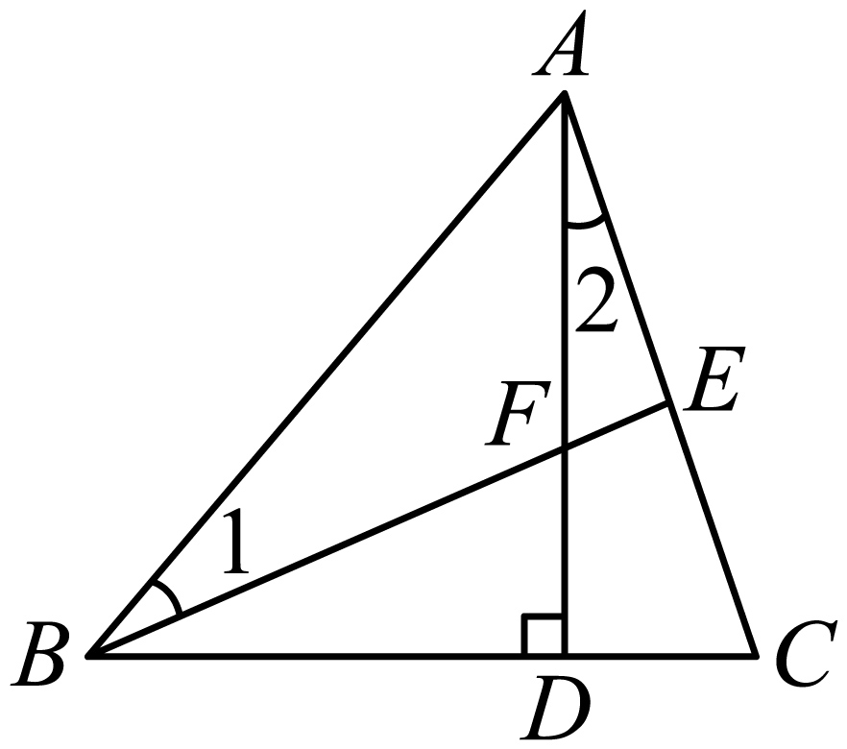
A．$30°$ B．$45°$ C．$60°$ D．$90°$
【答案】B
【难度】0.65
【知识点】三角形内角和定理的应用、全等的性质和HL综合（HL）、等腰三角形的性质和判定
【分析】本题考查了全等三角形的判定性质、等角对等边、直角三角形的两个锐角互余等知识点，证明$\text{Rt}△BDF≌\text{Rt}△ADC$是解题的关键．由$AD⊥BC$于点$D$，可以得到$△BDF$和$△ADC$是直角三角形，根据直角三角形的判定“$\text{HL}$”，可以证明$\text{Rt}△BDF≌\text{Rt}△ADC$,得到$AD=BD$，进而得到$∠1+∠2=45°$．
【详解】解：∵$AD⊥BC$于点$D$
∴$∠BDF=∠ADC=90°$
在$\text{Rt}△BDF$和$\text{Rt}△ADC$中
$\{\begin{aligned}BF=AC \\ DF=DC\end{aligned}$
∴$\text{Rt}△BDF≌\text{Rt}△ADC（\text{HL}）$
∴$∠DBF=∠2，BD=AD$
∴$∠DBA=∠DAB=45°$
∴$∠1+∠2=∠1+∠DBF=∠DBA=45°$
∴$∠1+∠2=45°$
故选：B．
24．如图，在$△ABC$中，以点$A$为圆心，以$AB$的长为半径作弧，交$BC$于点$D$，取$BD$的中点$E$，连接$AE$；任取一点$P$，使点$P$和点$D$位于边$AC$的两侧，以点$D$为圆心，以$DP$的长为半径作弧，与边$AC$相交于点$G$和$H$，再分别以点$G$和$H$为圆心，以大于$\frac{1}{2}GH$的长为半径作弧，两弧分别交于$M，N$两点，作直线$MN$，交$AC$于点$F$．若$AB=CD$且$AB≠BD$，则下列结论不正确的是（ ）
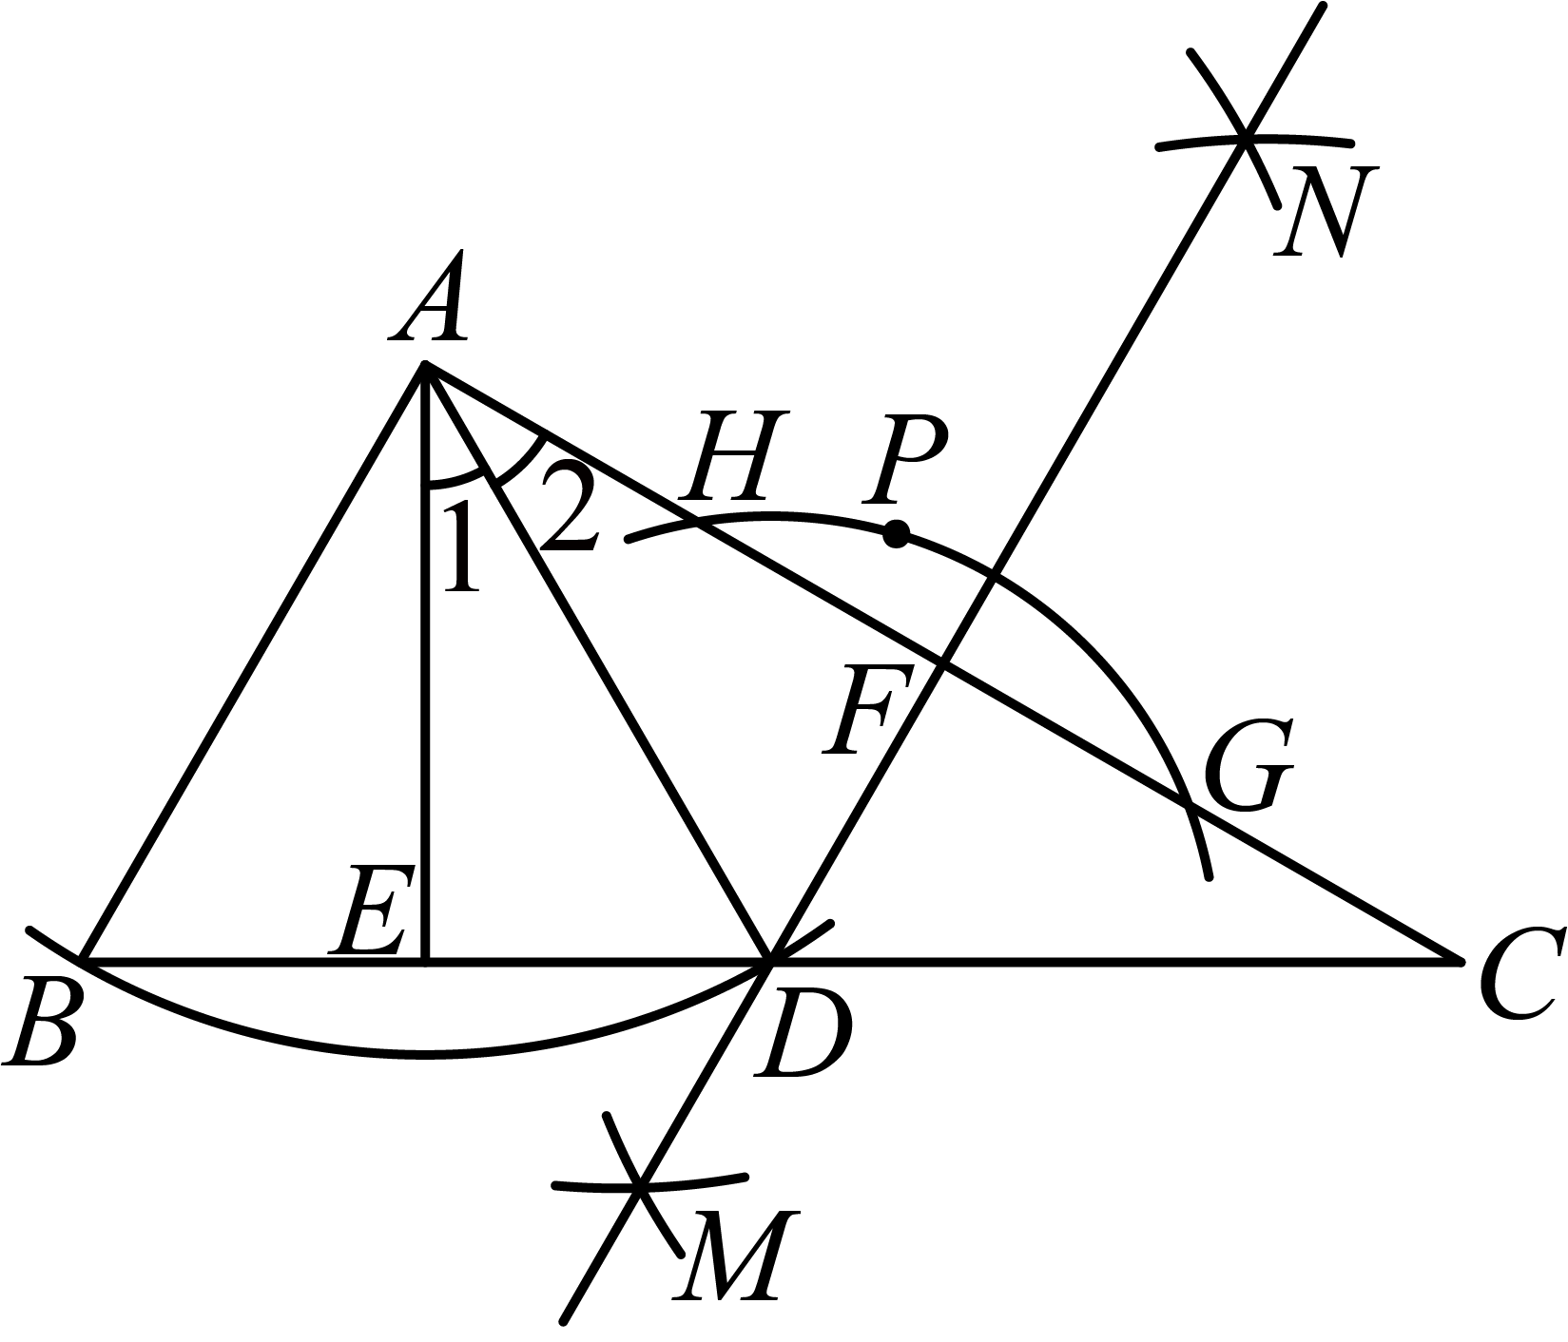
A．$AE⊥BC$ B．$AF=CF$ C．$∠1=∠2$ D．$∠B=2∠C$
【答案】C
【难度】0.65
【知识点】作垂线(尺规作图)、三角形的外角的定义及性质、线段垂直平分线的性质、等腰三角形的性质和判定
【分析】本题考查作图—基本作图，等腰三角形的性质，线段垂直平分线的性质，由作图可知$AB=AD$，$MN$垂直平分$HG$，$DH=DG$，利用等腰三角形“三线合一”“等边对等角”以及三角形外角的性质逐项判断即可．
【详解】解：由作图可知$AB=AD$，
$∴$ $∠B=∠ADB$，
$∵$ $E$是$BD$的中点，
$∴$ $AE⊥BC$，故选项A正确；
$∵$ $AB=CD$，$AB=AD$，
$∴$ $AD=CD$，
由作图知，$MN$垂直平分$HG$，$DH=DG$，
$∴$ $DF⊥AC$，
$∴$ $AF=CF$，故B选项正确；
$∵$ $AD=CD$，
$∴$ $∠2=∠C$，
$∴$ $∠ADB=∠2+∠C=2∠C$，
$∵$ $∠B=∠ADB$，
$∴$ $∠B=2∠C$，故D选项正确；
现有条件不能证明$∠1=∠2$，故C选项错误；
故选C．
25．如图，在$△ABC$中，$∠C=90°,AC=BC=6,D$为$AB$的中点，点$E$在$AC$边上（不与端点重合），将射线$DE$绕点$D$顺时针旋转$90°$后与$BC$交于点$F$，则四边形$CEDF$的面积是_______．
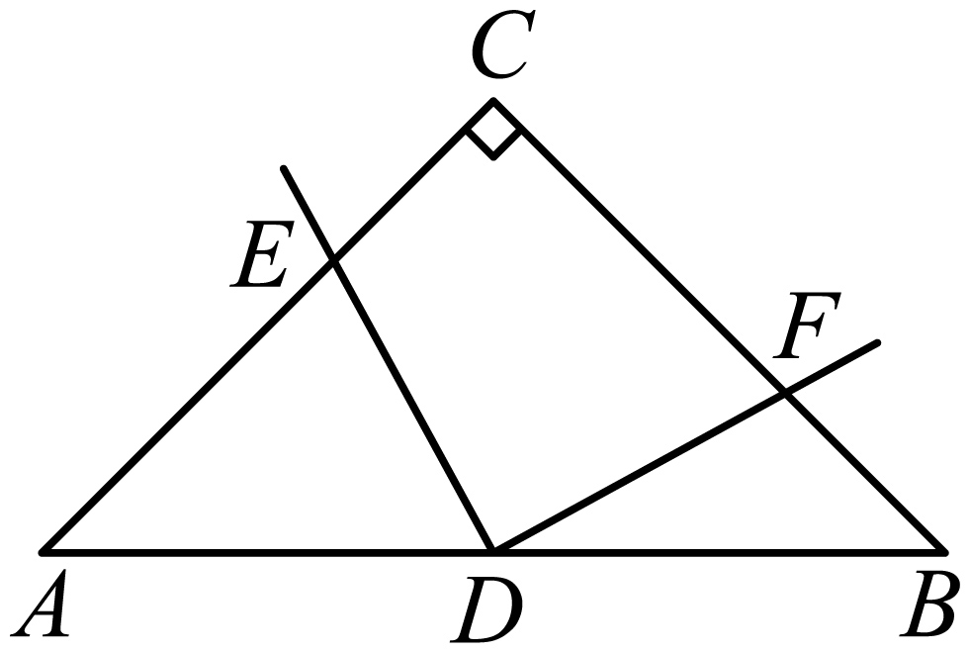
【答案】9
【难度】0.65
【知识点】全等的性质和ASA（AAS）综合（ASA或者AAS）、等腰三角形的性质和判定、根据旋转的性质求解
【分析】本题主要考查了等腰直角三角形的判定和性质，全等三角形的判定和性质，旋转的性质．连接$CD$，证明$△CDE≌△BDF$，可得$S_{△CDE}=S_{△BDF}$，从而得到四边形$CEDF$的面积$=S_{△CDE}+S_{△CDF}=S_{△BDF}+S_{△CDF}=S_{△BCD}=\frac{1}{2}S_{△ABC}$，即可求解．
【详解】解：如图，连接$CD$，
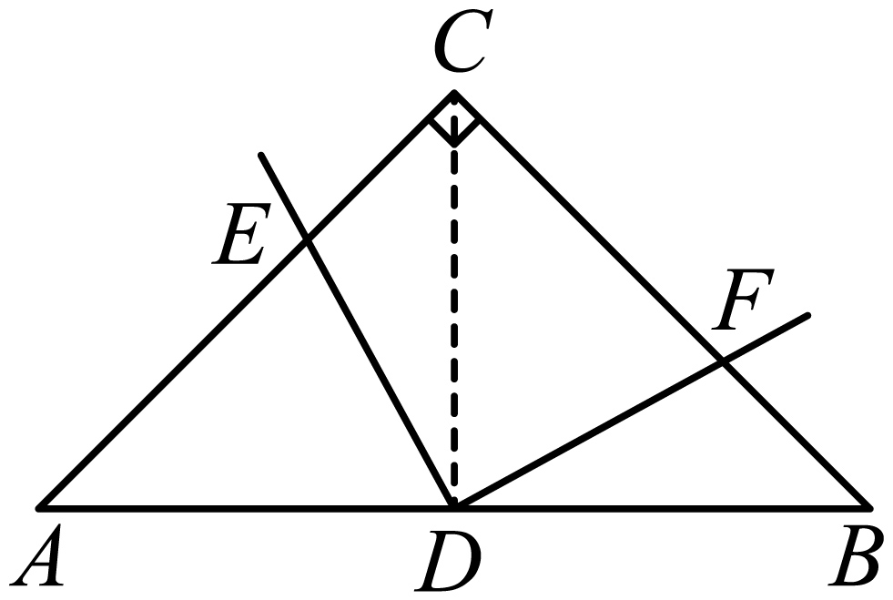
∵$∠ACB=90°,AC=BC=6,D$为$AB$的中点，
∴$∠B=45°,∠ACD=∠BCD=\frac{1}{2}∠ACB=45°,CD⊥AB$，
∴$∠BDC\text{=90}°$，$∠B=∠ACD$，
∴$△BCD$是等腰直角三角形，
∴$BD=CD$，
根据题意得：$∠EDF=90°$，
∴$∠BDC=∠EDF$，
∴$∠EDF-∠CDF=∠BDC-∠CDF$，
即$∠CDE=∠BDF$，
在$△CDE$和$△BDF$中，
∵$∠CDE=∠BDF$，$BD=CD$，$∠B=∠ACD$，
∴$△CDE≌△BDF\left(\text{ASA}\right)$，
∴$S_{△CDE}=S_{△BDF}$，
∴四边形$CEDF$的面积$=S_{△CDE}+S_{△CDF}=S_{△BDF}+S_{△CDF}=S_{△BCD}=\frac{1}{2}S_{△ABC}=\frac{1}{2}×\frac{1}{2}AC×BC=\frac{1}{2}×\frac{1}{2}×6×6=9$．
故答案为：9
26．如图，在$△ABC$中，$∠BAC=90°$，$AB=AC$，点D是$AC$上一点，过C作$CE⊥BD$于点E．若点D是$AC$上一动点，$∠AED$如何变化．
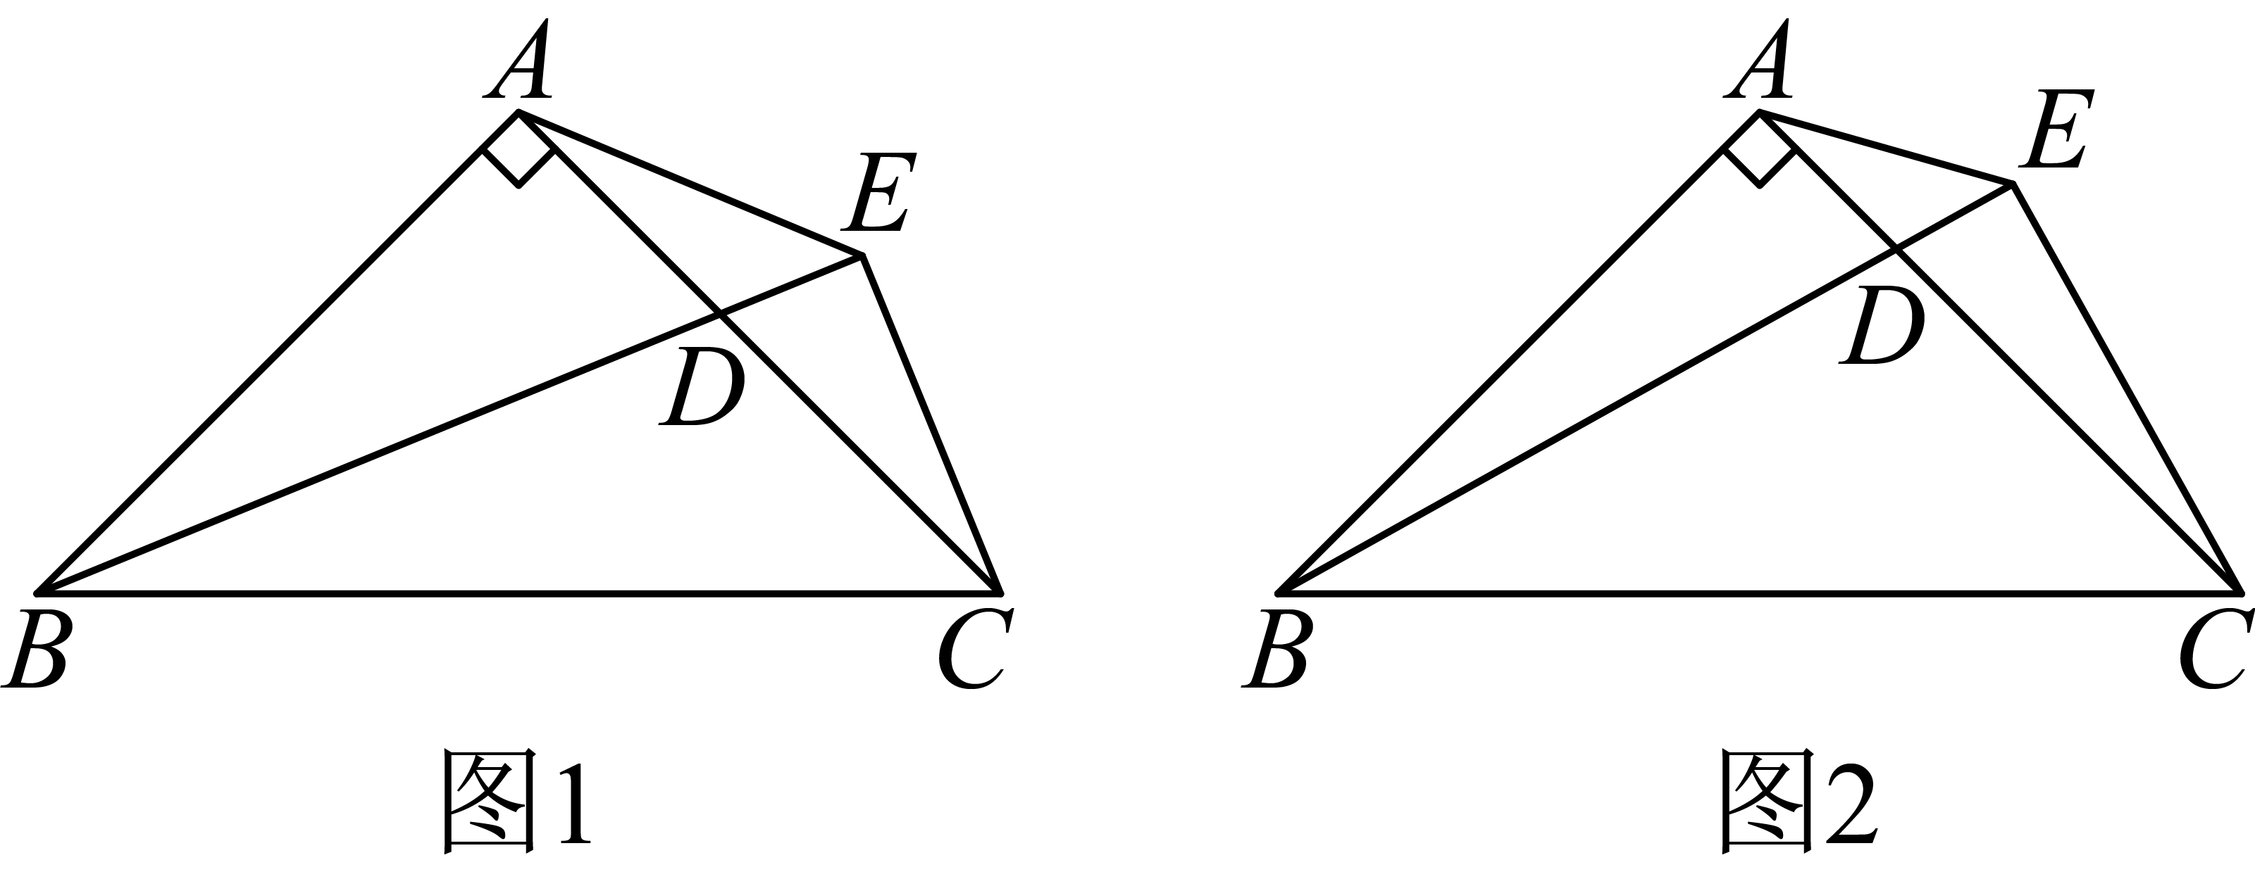
【答案】$∠AED=45°$，恒定不变
【难度】0.65
【知识点】全等的性质和SAS综合（SAS）、等腰三角形的性质和判定
【分析】本题主要考查了全等三角形的判定与性质，等腰三角形的判定与性质，通过巧妙的构造出三角形全等是解题的关键．如图，在$BD$上截取$BK=CE$，连接$AK$，易证$△ABK≌△ACE\left(SAS\right)$，则$AK=AE$，再由$∠BAK+∠KAD=90°$可得$∠KAD+∠CAE=90°$，则$△AEK$是等腰直角三角形，由此即可得证．
【详解】解：$∠AED=45°$，恒定不变，理由如下：
如图，在$BD$上截取$BK=CE$，连接$AK$，
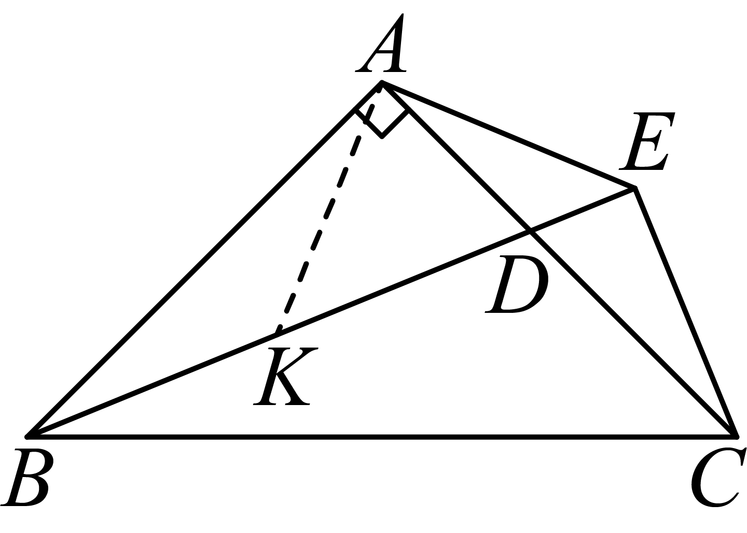$∵∠BAC=90°$，$CE⊥BD$，
$∴∠ABK+∠ADB=90°$，
$∠CDE+∠ACE=90°$，
又$∵∠ADB=∠CDE$，
$∴∠ABK=∠ACE$，
在$△ABK$和$△ACE$中，
$$\{\begin{aligned}AB=AC \\ ∠ABK=∠ACE \\ BK=CE\end{aligned}$$
$∴△ABK≌△ACE\left(SAS\right)$，
$∴AK=AE$，$∠BAK=∠CAE$，
$∵∠BAK+∠KAD=90°$，
$∴∠KAD+∠CAE=90°$，
$∴△AEK$是等腰直角三角形，
$∴∠AEK=45°$，
即$∠AED=45°$，且恒定不变．

